15. Колекції в Java

Мета: Ознайомлення з бібліотекою колекцій Java SE.
Використання колекцій для розміщення об'єктів розроблених класів.
1 ВИМОГИ
1.1 Розробник
Інформація про розробника:
- Куйдiн Михайло Андрiйович
- НТУ “ХПІ” 1.КІТ102.8а
- Варіант 10
1.2 Загальне завдання

- Розробити консольну програму для реалізації завдання обробки даних згідно прикладної області.

- Для розміщення та обробки даних використовувати контейнери (колекції) і алгоритми з Java Collections Framework.

- Забезпечити обробку колекції об'єктів: додавання, видалення, пошук, сортування згідно розділу Прикладні задачі л.р. №10.

- Передбачити можливість довготривалого зберігання даних: 1) за допомогою стандартної серіалізації; 2) не використовуючи протокол серіалізації.

- Продемонструвати розроблену функціональність в діалоговому та автоматичному режимах за результатом обробки параметрів командного рядка.

2 ОПИС ПРОГРАМИ
2.1 Засоби ООП
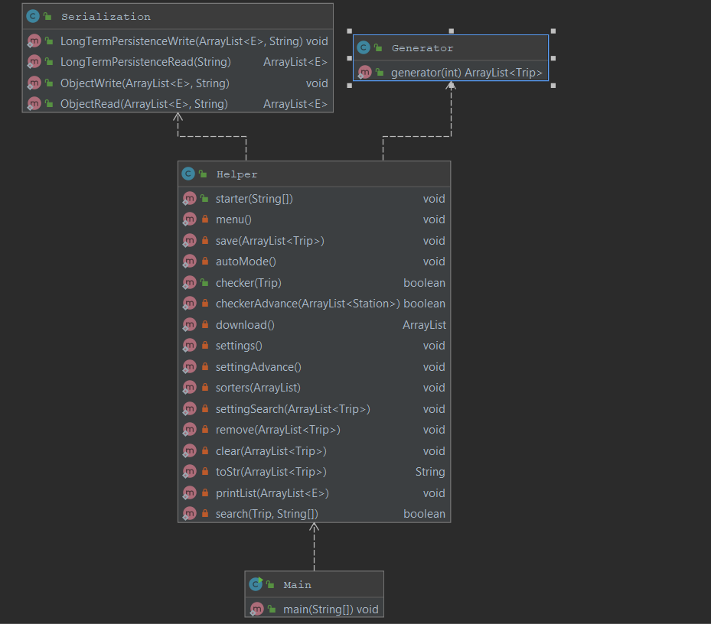
У даній програмі присутні об’єктно-орієнтовані методи:
Інкапсуляція – захист даних від неправомірного користування.
2.2 Ієрархія та структура даних
Рисунок 1 – Діаграма класів

2.3 Важливі фрагменти програми
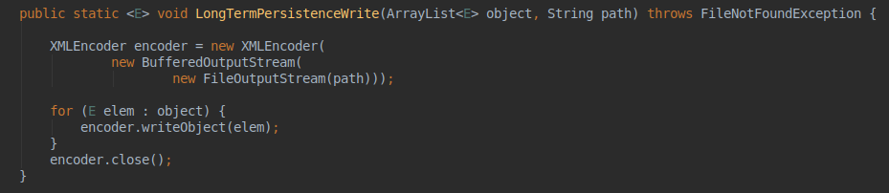
Рисунок 2 – Зміни в стерилізації

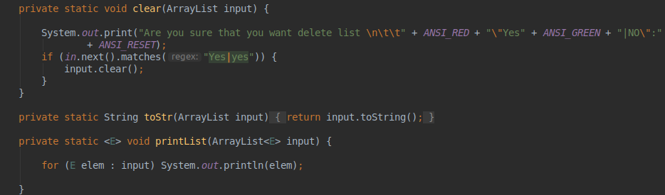
Рисунок 3 — зміни в інших методах

3 ВАРІАНТИ ВИКОРИСТАННЯ
Програма дозволяє створювати об’єкти – “записи в розкладі” , що заносяться у запис каталогу, тобто створюється масив об’єктів. Користувач може додавати об’єкти до масиву, видаляти елементи вибірково, а також очистити увесь масив одним викликом відповідної кнопки меню. Також присутня можливість серіалізувати/десеріалізувати об’єкти з файлу.
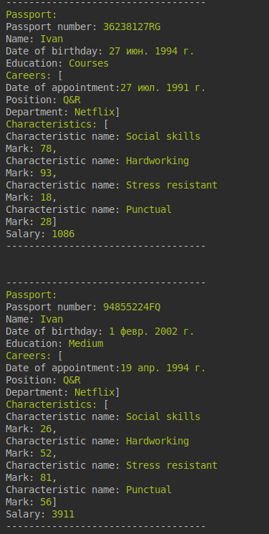

Рисунок 4 – вивід інформації

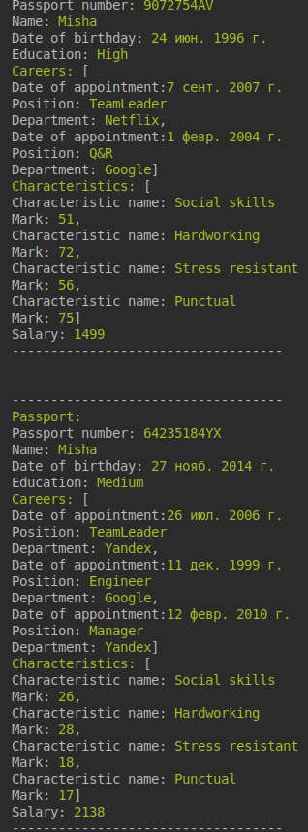

Рисунок 5 – результат сортування

4. ВИСНОВКИ

В даній лабораторній роботі були ознайомлені з колекціями та їх методами.

